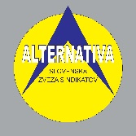

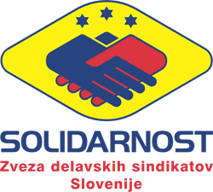

Ljubljana, 14. 4. 2021

izjava za javnost: Ekonomsko-socialni svet ni podprl zakona o prevozih v cestnem prometu

Ljubljana, 14. 4. 2021 - Minister za infrastrukturo, gospod Jernej Vrtovec, je v oddaji Odmevi, včeraj, 13. 4. 2021 na RTV Slovenija 1 izrekel neresnico. Zatrdil namreč je, da je Ekonomsko-socialni svet (ESS) podprl t. i. »Uber zakon«.
V odsotnosti sindikalne strani si je privoščil zavestno neresnico, saj je še na novinarski konferenci popoldan povedal, da sta zakon podprli vladna in delodajalska stran, sindikalna stran pa ne. Pokazal je tudi popolno nepoznavanje delovanja ESS, tako glede postopka obravnave in sprejemanja zakonodaje, kot tudi glede odločanja na ESS, saj skladno s pravili o delovanju ESS ta odločitve sprejema s soglasjem vseh treh partnerjev.
Sindikati ponovno poudarjamo, da digitalizacija ne sme pomeniti prekarizacije in jo mora zakon onemogočiti z vsemi potrebnimi varovalkami. Le takšnega lahko sindikati podpremo. Ker predmetni predlog zakona ne vključuje varovalk, ki bi prekarizacijo preprečevale, ga v sindikalnih centralah ne podpiramo.

Zveza Svobodnih sindikatov Slovenije
Predsednica Lidija Jerkič, l.r.

Konfederacija sindikatov Slovenije Pergam
Predsednik Jakob Počivavšek, l.r.

Konfederacija sindikatov javnega sektorjaSlovenije
Predsednik Branimir Štrukelj, l.r.

Konfederacija sindikatov 90 Slovenije
Predsednik Peter Majcen, l.r.

KNSS-Neodvisnost
Predsednica Evelin Vesenjak, l.r.

Slovenska zveza sindikatov Alternativa
Predsednik Zdenko Lorber, l.r.

Zveza delavskih sindikatov Slovenije – Solidarnost
Predsednik Albert Pavlič, l.r

